**Шило Хома (Szyło Thoma)**

23 марта 1802 г – крещение дочери Катарины (НИАБ 937-4-32, лист 6, №7/1802-р).

**НИАБ 937-4-32:** Лист 6. **Метрическая запись №7/1802-р.**

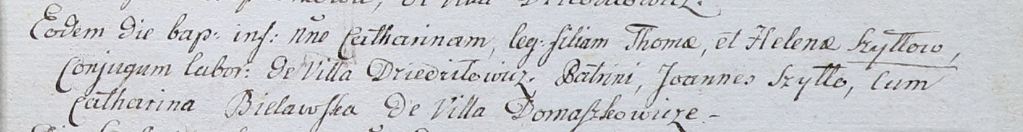

Дедиловичский костел Наисвятейшего Сердца Иисуса. 23 марта 1802 года. Метрическая запись о крещении.

Szyłłowna Catharina – дочь крестьян с деревни Дедиловичи.

Szyłło Thoma – отец.

Szyłłowa Helena – мать.

Szyłło Joann – крестный отец.

Bielawska Catharina – крестная мать, с деревни Домашковичи.

Linhart Hyacinthus – ксёндз.